

### Car Tools

Автор:

ЛЪчезар Николаев Любчов

Съдържание

1. Описание на проекта 2
2. Схеми 2

* Блокова схема
* Електрическа схема
* Ардуино модел

1. Списък съставни части 6
2. Сорс код – описание на функционалносттa 7
3. Заключение 14

1. Описание на проекта

Кар тулс (Car Tools) е вградена система, която е насочена към шофьорите управляващи автомобил с газова уредба или към тези, който имат затруднения с паркирането. Тя има за цел да улесни шофирането и да увеличи сигурността на превозното средство. Системата разполага с парктроник, сензор за изтичане на газ и датчик за температура на двигателя. Комуникацията с потребителя се извършва по изключително удобен начин, а именно чрез LCD екрани, на които се презентира информацията от сензорите. Всеки един от датчиците разполага с говорител. При наличие на проблем този говорител се задейства като потребителят има възможност да го изключи ръчно. Всеки един от „Бъзерите“ издава звук в различна тоналност. По този начин потребителят може лесно да открие проблема. Освен с говорител парктроникът разполага и с лед светлини (зелена, жълта и синя) за по – лесно ориентиране.

1. Схеми

* Блокова схема
* Блоковата схема представена по – долу е съкратен вариант на реалната. Тя показва основният път на програмата, без да навлиза в подробности, за това как функционират отделните методи.

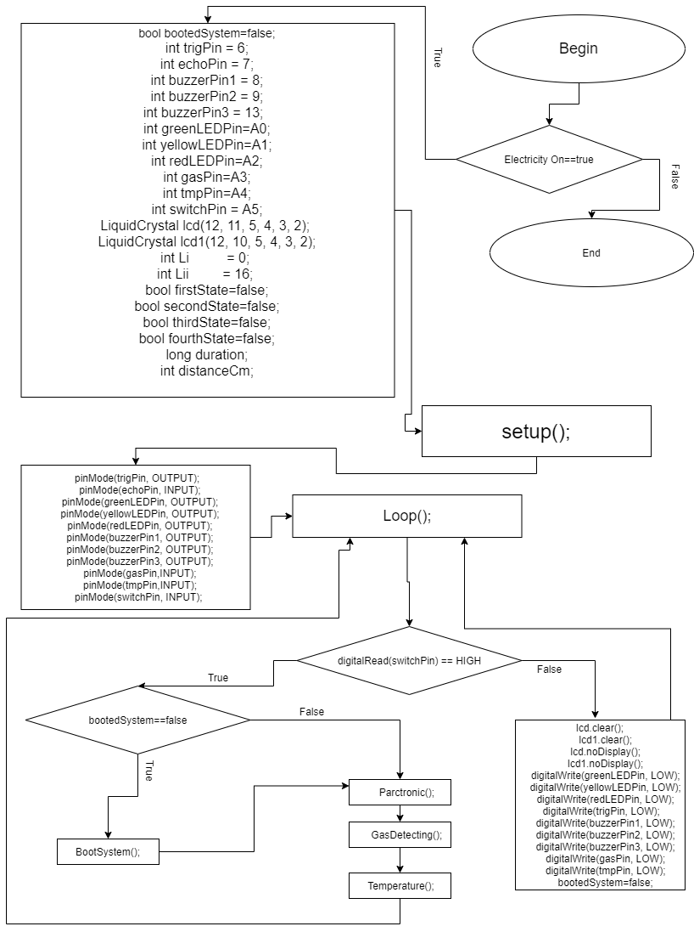

* Електрическа схема
* 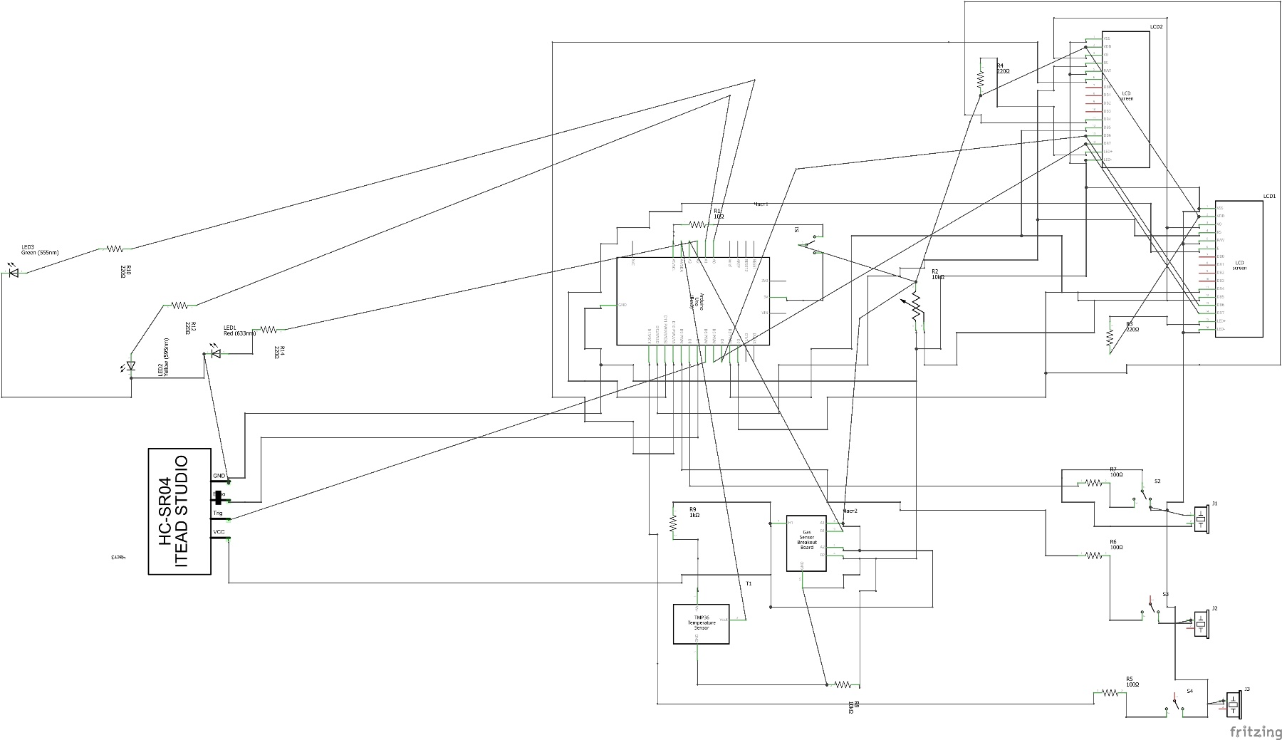 Долопоказанта схема има за цел да представи начина на свързване на отделните компоненти, от които е съставена системата.

* Ардуино модел
* Този модел показва реално функциониращ прототип. Изготвен по вече представената електрическа схема.

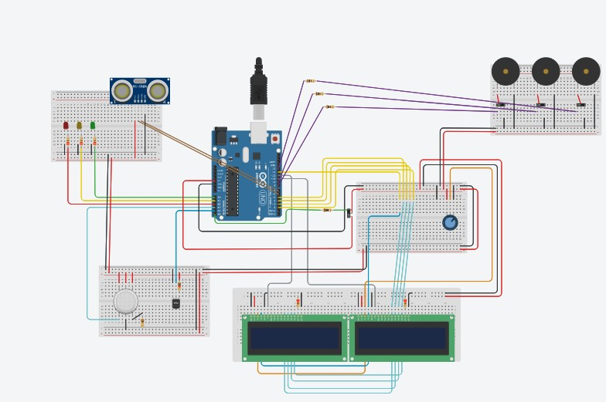

1. Списък съставни части

|  |  |
| --- | --- |
| Брой | Вид компонент |
| 1 | Arduino Uno R3 |
| 2 | 10kΩ Потенциометър |
| 5 | 220Ω резистор |
| 1 | Сензор за дистанция |
| 1 | LED червена |
| 1 | LED Жълта |
| 1 | LED Зелена |
| 1 | Сензор за газ |
| 1 | 10kΩ резистор |
| 1 | Сензор за температура |
| 3 | 100Ω резистор |
| 1 | 10Ω резистор |
| 1 | 1kΩ резистор |
| 3 | Бъзер |
| 4 | Слайдсучиове |
| 2 | LCD 16x2 |

1. Сорс код – описание на функционалността

* Както всяка друга програма, и тук кодът ни започва с инициализиране на променливите с разлика, че тук дефинираме и пиновете.

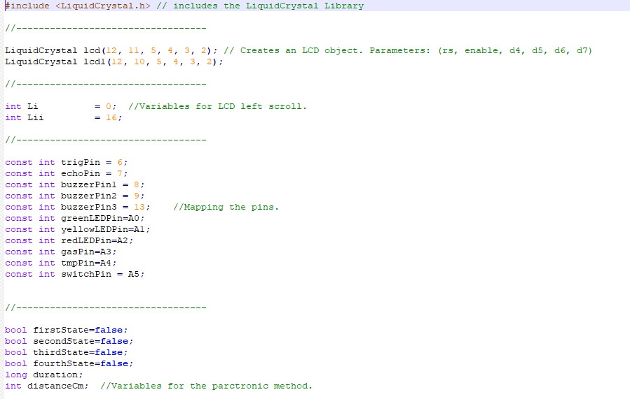

* Следва „СетЪп“ , в която казваме на програмата кой пин каква функция изпълнява.

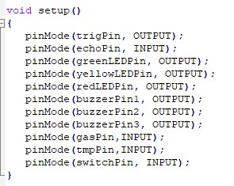

* Всяка Ардуино вградена система има и така наречения „loop“ той представлява същинската част на нашата програма.

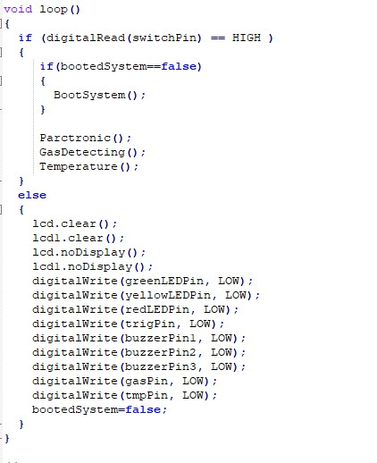

С ред едно проверяваме дали нашата система е включена. Ако да питаме дали вече е била включвана откакто цикълът се върти, ако да, програмата преминава нататък, ако не извиква „Boot“ метода, който подготвя хардуера за работа. Ако изходът от ред 1 е неистина подсигуряваме, че хардуерът ще бъде изключен.

* 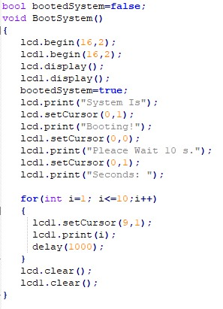„Boot“ Медот

Този метод подготвя нашата система за използване при първоначално стартиране. Той „казва“ на екраните да започнат своята работа. За да сме сигурни, че всичко се е включило и работи след зареждане на екраните

* „Buzzer“ – Това е метод имащ за цел да контролира пиезотата. Той изисква честота на тона, време за прекъсване и пин, на който е закачено бъзера.

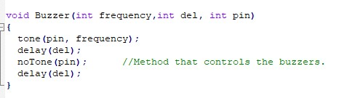

* Следващият метод чисти 1 ред от втория екран на нашата система.

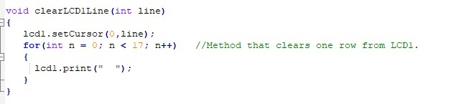

* „Parctronic“ - това е първият основен метод в сорс кода. Той има за цел да контролира системата за парктроник. В зависимост от дистанцията до най – близкия обект, този метод ще показва различно съобщение на екрана и ще задейства различен диод. Важно е да се отбележи, че ако около автомобилът няма обекти в радиус 3 метра, диод няма да свети и на екрана ще се изпише съобщение „Clear sight!“. При много близки и опасно близки обекти, системата ще задейства и пиезо.

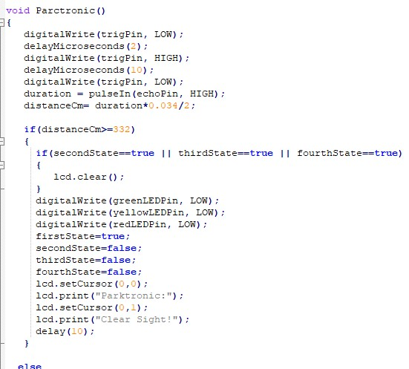

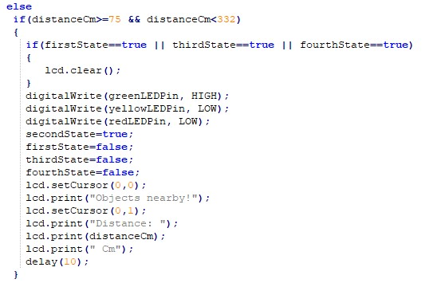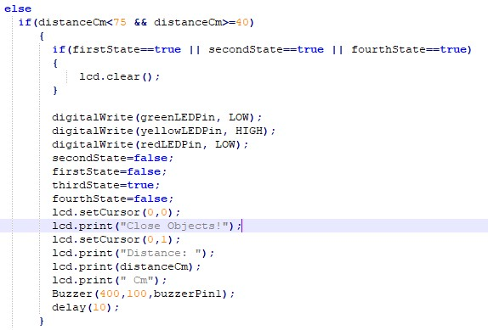

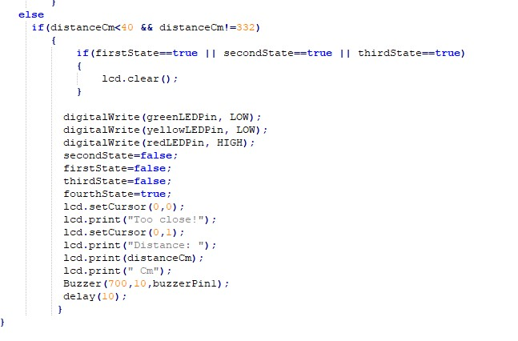

* „GasDetecting“ – това е методът, който проверява за наличието на течове на газ. В зависимост дали открие или не, ще изпише различно съобщение на екрана. Ако теч бъде открит, пиезото ще се задейсва.

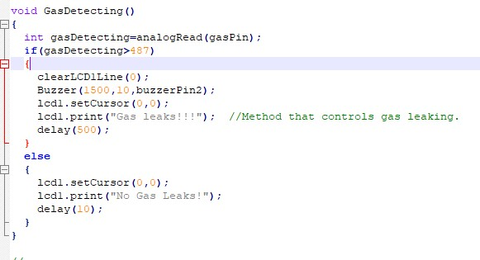

* „Temperature“ – този метод има за цел да следи температурата на двигателя на автомобила. При високи температури на екрана се появява съобщение и пиезото се задейства.

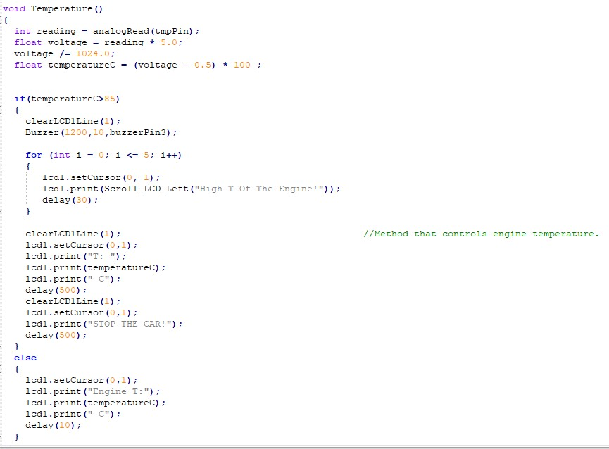

* Скрол методът има за цел да скролира един ред от даден екран от ляво на дясно.

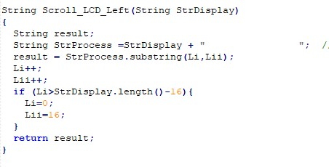

1. Заключение

Вградената система „Car Tools“ би била полезна на всеки шофьор било то той нов или с опит. Системата е отворена за бъдещи разработки и към нея могат да се добавят много нови модули, които биха подобрили работата и.

Гитхъб репозитори: <https://github.com/Lucho3/Car_tools>